Git 高级用法
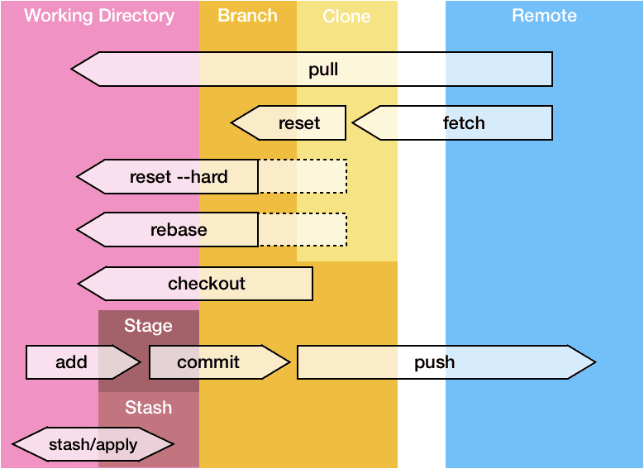

导航 —— 跳到之前的分支

git checkout -

查看历史

# 每个提交在一行内显示
git log --oneline
# 在所有提交日志中搜索包含「homepage」的提交
git log --all --grep='homepage'
# 获取某人的提交日志
git log --author="Maxence"

哎呀：之前重置了一个不想保留的提交，但是现在又想要回滚？

# 获取所有操作历史
git reflog
# 重置到相应提交
git reset HEAD@{4}
# ……或者……
git reset --hard <提交的哈希值>

哎哟：我把本地仓库搞得一团糟，应该怎么清理？

git fetch origin
git checkout master
git reset --hard origin/master

查看我的分支和 master 的不同

git diff master..my-branch

定制提交

# 编辑上次提交
git commit --amend -m "更好的提交日志"
# 在上次提交中附加一些内容，保持提交日志不变git add . && git commit --amend --no-edit
# 空提交 —— 可以用来重新触发 CI 构建
git commit --allow-empty -m "chore: re-trigger build"
squash 提交比方说我想要 rebase 最近 3 个提交：
- git rebase -i HEAD~3
- 保留第一行的 pick，剩余提交替换为 squash 或 s
- 清理提交日志并保存（vi 编辑器中键入 :wq 即可保存）
pick 64d26a1 feat: add index.js
s 45f0259 fix: update index.js
s 8b15b0a fix: typo in index.js

修正
比方说想在提交 fed14a4c 加上一些内容。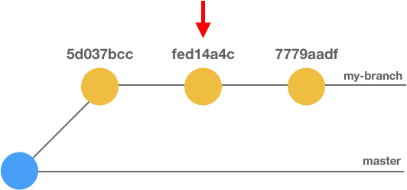

git 提交分支
git add .
git commit --fixup HEAD~1
# 或者也可以用提交的哈希值（fed14a4c）替换 HEAD~1
git rebase -i HEAD~3 --autosquash
# 保存并退出文件（VI 中输入 `:wq`）

rebase 的时候在每个提交上执行命令
如果特性很多，一个分支里可能有多个提交。如果测试失败了，你希望能找到导致测试失败的提交。这时候你可以使用 rebase --exec 命令在每个提交上执行命令。
# 在最近 3 个提交上运行 `npm test` 命令
git rebase HEAD~3 --exec "npm test"
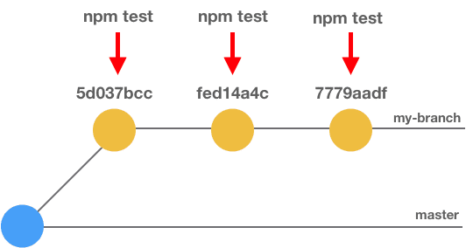

暂存
暂存不止是 git stash 和 git stash pop ;)
# 保存所有正在追踪的文件
git stash save "日志信息"
# 列出所有的暂存项
git stash list
# 获取并删除暂存项
git stash apply stash@{1}
git stash drop stash@{1}
# ……或使用一条命令……
git stash pop stash@{1}

清理
# 移除远程仓库上不存在的分支
git fetch -p
# 移除所有包含 `greenkeeper` 的分支
git fetch -p && git branch --remote | fgrep greenkeeper | sed 's/^.\{9\}//' | xargs git push origin --delete

GitHub = Git + Hub
我把 Hub 当成 git 的一个封装来用。你如果也想这么做，可以设置一个别名：alias git='hub'
# 打开浏览器访问仓库 url（仅限 GitHub 仓库）git browse
额外福利：我最喜爱的 git 别名
alias g='git'
alias glog='git log --oneline --decorate --graph'
alias gst='git status'
alias gp='git push'
alias ga='git add'alias gc='git commit -v'
# 🤘
alias yolo='git push --force'
# 每周站会汇报工作时用
git-standup() {
AUTHOR=${AUTHOR:="`git config user.name`"}
since=yesterday
if [[ $(date +%u) == 1 ]] ; then
since="2 days ago"
fi
git log --all --since "$since" --oneline --author="$AUTHOR"
}
作者：Maxence Poutord，来源：New Frontend网站

